20 сентября, 2023 https://newtimes.kz/obshchestvo/175914

«Вопрос водных ресурсов затрагивает интересы всех стран региона»: Эксперт о выступлении Токаева на встрече лидеров Центральной Азии

На прошлой неделе в Душанбе прошла V консультативная встреча глав государств Центральной Азии. Участие в политическом диалоге приняли президенты Казахстана, Таджикистана, Узбекистана, Кыргызстана, а также Азербайджана. В своих выступлениях лидеры стран затронули вопросы безопасности в регионе, развития энергетической инфраструктуры, создания полноценной зоны свободной торговли, дефицита воды и эффективного использования водных ресурсов. Последний стал темой для особенно оживленного обсуждения. Вопрос сохранения водных ресурсов затрагивает интересы всех стран, отмечает главный эксперт отдела анализа экономической политики Казахстанского института стратегических исследований Асель Абен. По ее словам, этот вопрос с каждым годом приобретает особую актуальность вследствие глобального изменения климата, передает ИА «NewTimes.kz».

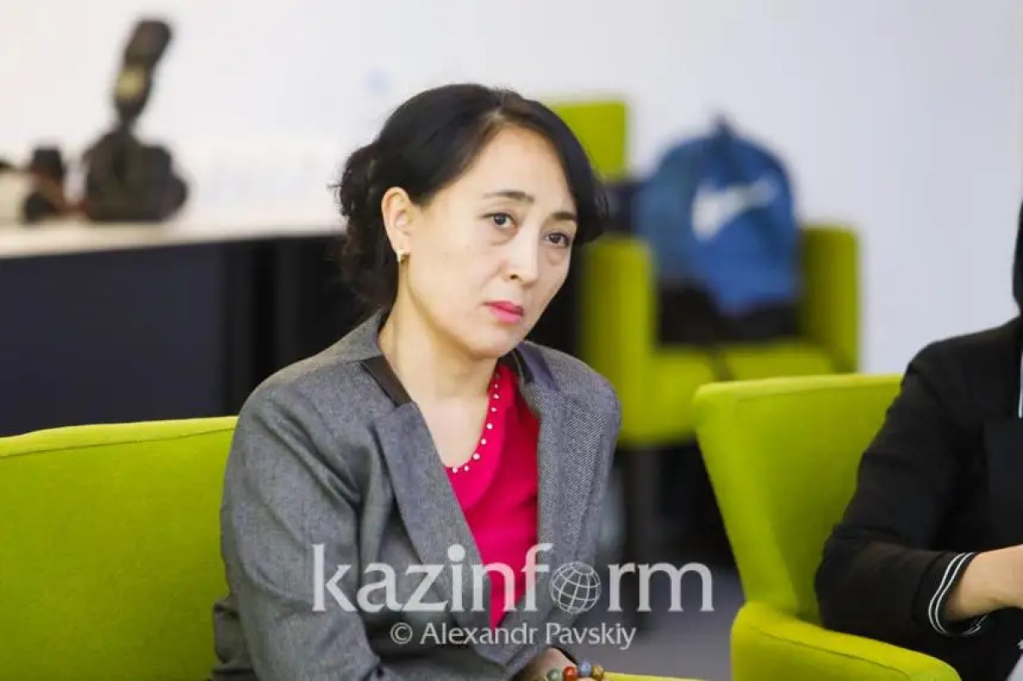

Риски в водном хозяйстве, вызванные изменениями климата, связаны, прежде всего, с изменениями речного стока — его снижением или увеличением в том или ином регионе, отмечает эксперт.
«Снижение стока отражается непосредственно на объемах использования воды в различных отраслях экономики и водообеспеченности населения в регионах с дефицитом водных ресурсов. А увеличение речного стока ведет к росту вероятности опасных гидрологических явлений и, следовательно, к росту экономических ущербов. По мнению ученых, с учетом влияния климата и ключевых факторов роста потребностей в воде в бассейне Аральского моря к 2040-2045 года ожидается дефицит водообеспеченности в размере 17,3-20 кубометров воды в год. Для маловодных лет типа 2008 года дефицит может дойти до 25-40 кубометров. Кроме того, имеющиеся проблемы в водном комплексе, выражающиеся в наличии противоречия интересов стран верховья и низовья бассейна трансграничных рек относительно режима использования водных ресурсов, сокращении объемов водообеспечения для стран бассейна Аральского моря, нарушение проектных режимов работы водохранилищ и ГЭС и др., усугубляют ситуацию в энергетическом секторе Центральной Азии», — отметила Асель Абен.
Однако проблема вододеления все еще не находит оптимального решения, удовлетворившего все стороны. Тем не менее, некоторые позитивные сдвиги есть.
«Так, например, Казахстан и Узбекистан поддержали строительство Камбаратинской ГЭС-1 и в начале текущего года все три стороны — Кыргызстан, Казахстан, Узбекистан — обсудили основные этапы строительства. На текущей встрече глав государств Центральной Азии президент Казахстана Касым-Жомарт Токаев отметил, что стороны пришли к определенным полезным договоренностям. При успешной реализации проекта будет решена проблема энергодефицита и водообеспечения для сельскохозяйственных нужд в указанных странах», — считает эксперт.
К слову, в рамках саммита в Душанбе прошло заседание Совета глав государств — учредителей Международного фонда спасения Арала, где говорили в том числе о проблеме неэффективного использования воды.
«Следует отметить, что главы государств обратили внимание на необходимость совершенствования правовых основ и модернизацию институциональных механизмов Международного фонда спасения Арала (МФСА). Казахстану на три года перешло председательство в МФСА. Поэтому в течение последующих трех лет стоит задача по совершенствованию организационной структуры МФСА и договорно-правовой базы фонда. Уверена, что не только на это будет направлен основной фокус. Куда более важным является недопущение конфликта между сторонами из-за дефицита ресурсов, а также выстраивание крепких партнерских отношений», — заключила Асель Абен.
Во время обсуждения лидеры стран озвучили актуальные данные, красноречиво свидетельствующие о серьезности проблемы. Касым-Жомарт Токаев отметил, что в бассейнах рек Сырдарьи и Амударьи построено более 80 водохранилищ, суммарный объем которых достигает почти 65 кубических километров.
«Таким образом, ожидается увеличение антропогенной нагрузки, продолжение экстенсивного природопользования, обострение различных социально-экологических проблем. Все это создает серьезные риски региональной безопасности. Казахская пословица гласит: «Су — ырыстың көзі» («Вода — источник благополучия»). Считаю, что наши государства при формировании водной политики должны исходить из того, что вода — это ограниченный природный ресурс, от которого напрямую зависит благополучие и устойчивое развитие всего региона», — сказал Касым-Жомарт Токаев.

